Zápočtová úloha z předmětu KIV/ZSWI

# Uživatelská dokumentace

# Návod k používání programu

15. května 2017

Tým: Carel

Členové:

Kateřina Kopřivová kcermak@students.zcu.cz

Jakub Šantora santoraj93@gmail.com

Valentin Horáček valentin.horacek@gmail.com

Obsah

Uživatelská dokumentace 1

Návod k používání programu 1

Spuštění programu 3

Po spuštění 3

Běh programu 3

Popis komponent 4

Camera Settings 4

Calibration 4

Capture Time 5

Capture percent 5

Confidency 5

Grid 5

Add pictures 5

Obrázková galerie 6

Show grid 6

Run 7

Snímání oka a zvýraznění na mřížce 7

Ukončení aplikace 7

## Spuštění programu

Program je nutné spustit s administrátorskými právy.

## Po spuštění

Po spuštění aplikace se zobrazí hlavní okno grafického uživatelského rozhraní. Před spuštěním mřížky a sledování oka je nutné nastavit a kalibrovat kameru, nastavit parametry sledování, vybrat velikost mřížky a obrázky do mřížky.

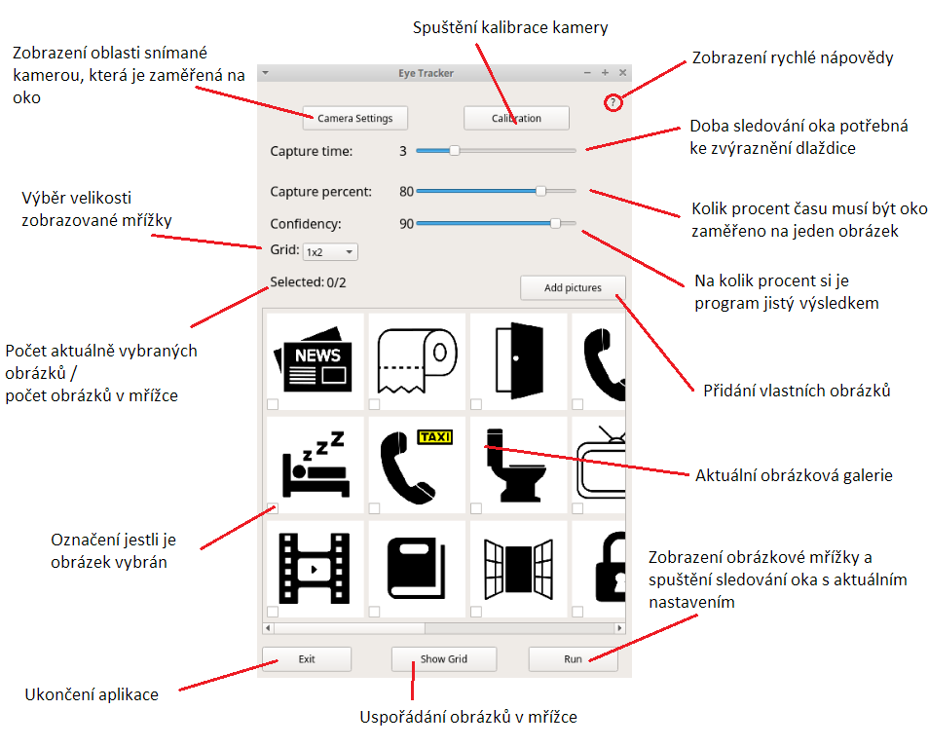

Obrázek Popis hlavního okna programu

## Běh programu

Snímání kamery je velmi citlivé a pro co nejlepší běh program je důležité, aby byla dobře nastavená kamera, aby uživatel hýbal pouze očima, nikoliv hlavou. Na výběr správného obrázku může mít vliv i prostředí. Doporučujeme, aby snímání probíhalo v místnosti, která není osvětlená přírodním světlem nebo starými žárovkami. Monitor musí být umístěn ve výši očí.

Nejprve nastavte kameru, která snímá monitor. Monitor by měl být ve výši očí, proto by kamera měla směřovat lehce dolů, aby co nejlépe zabírala oblast monitoru.

Potom nastavte kameru snímající oko. Pomocí tlačítka *Camera Settings* si zobrazte oblast, kterou kamera snímá. Pohybujte kamerou v kloubu tak aby červená část co nejlépe kopírovala zorničku a zelená část oko. Následně spusťte kalibraci. Je důležité se během kalibrace a po ní co nejméně hýbat aby nedošlo k nepřesnostem.

Dále si můžete nastavit parametry snímání popsané v kapitole *Popis komponent,* pokud vám přednastavené hodnoty nevyhovují.

Nyní nastavte parametry mřížky, vyberte vhodnou velikost a obrázky potřebné k naplnění mřížky. Lze také tlačítkem *Show Grid* upravit pozici obrázků v mřížce. Až vám bude mřížka vyhovovat, zmáčkněte tlačítko *Run* a spusťte aplikaci.

Snímání kamery začne okamžitě po zobrazení mřížky přes celou obrazovku. Snažte se dívat na obrázky přímo a netěkat očima. Pokud se některé měření nepovede, je možné že se žádný obrázek nezvýrazní a měření začne automaticky znovu. Pokud program zvýrazňuje nesprávné obrázky častěji než v 60% případů, zvažte zkontrolování nastavení kamery, programu, překalibrování kamery nebo přesun do jinak osvětlené místnosti.

Snímání a celoobrazovkový režim ukončíte stisknutím klávesy *ESC* na vaší klávesnici.

Pro ukončení celé aplikace, použijte tlačítko *Exit* v levém dolním rohu hlavního okna.

## Popis komponent

### Camera Settings

Tlačítko *Camera Settings* se ukáže okno, na kterém se zobrazí, co sleduje kamera zaměřená na oko. Na černobílém obrázku oka je červeně zvýrazněná zornička oka a zelenou křivkou ohraničené celé oko. Pohybujte kamerou v kloubu tak, abyste docílili co nejvíce pravdivého zvýraznění.

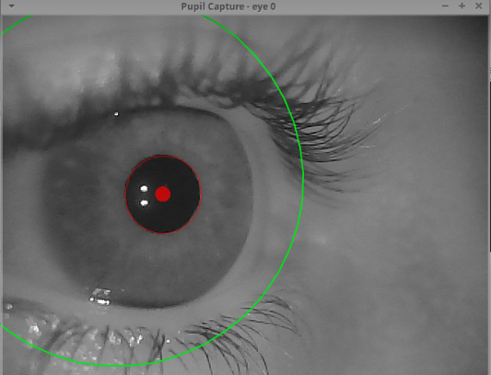

Obrázek Snímaní oka kamerou

### Calibration

Pro správné fungování aplikace je nutné kameru zkalibrovat na vaše oko a snímanou oblast.

Po spuštění kalibrace se na obrazovce jednotlivě objeví 5 malých terčů. Uživatel se očima zaměří na střed terče. Jakmile střed terče zezelená, je kamera pro tento bod dobře nakalibrována. Pokud přes veškerou vaši snahu střed terče není zelený ale červený, zkontrolujte prosím, zda jsou obě kamery v pořádku připojeny, jestli kamera pro oko skutečně vidí oko a jestli kamera umístěná na čele míří na obrazovku.

Je důležité, aby uživatel při kalibraci i při snímání oka pro mřížku nehýbal hlavou, ale pouze očima. Postoj uživatele by se po kalibraci neměl měnit. Uživatel by měl mít oči v jedné rovině s monitorem, neměl by se dívat dolů. Pokud uživatel změní svůj postoj po kalibraci (přisune se blíž, narovná se, otočí se na stranu, …) je nutné provést kalibraci znovu jinak bude program označovat nesprávné obrázky!

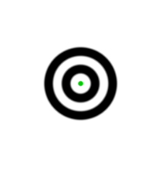

Obrázek Terč použitý při kalibraci

### Capture Time

Posuvníkem nastavte, kolik sekund bude program snímat oko a sbírat data než vyhodnotí jeden obrázek, který rozsvítí. Pokud program není schopen z nasbíraných dat vyhodnotit jeden obrázek, žádný se nezvýrazní a sledování se spustí znovu.

### Capture percent

Posuvníkem nastavte, kolik procent času z *Capture time*, se oko musí skutečně zaměřit na jednu oblast. Je běžné, že se lidské oko nemůže zaměřit celý čas pouze na jedno místo. Parametrem *Capture percent* eliminujeme právě tyto náhodné výchylky.

### Confidency

Posuvníkem nastavte, na kolik procent si musí být program jistý, že se jedná právě o tento obrázek. Pokud bude jistota programu pro jeden bod v čase menší než nastavená, program tento údaj zahodí.

### Grid

Zde nastavte požadovanou velikost mřížky s obrázky. Pro obrazovku s úhlopříčkou 17 palců jsou vhodné mřížky 2x2 a 3x3. Pro větší velikosti mřížky doporučujeme spustit aplikaci na větším monitoru.

### Add pictures

Po kliknutí na tlačítko *Add Pictures* se zobrazí systémové dialogové okno pro vložení souboru. Podporované formáty vkládaných obrázků jsou *bmp*, *png* a *jpg*. Obrázky se automaticky nabídnou k výběru v obrázkové galerii.

### 

### Obrázková galerie

Obrázková galerie slouží k vybrání požadovaných obrázků do mřížky. Ke každému obrázku je přiřazeno zaškrtávátko. K vybrání obrázku stačí pouze kliknout na tento prázdný čtvereček, který se označí, a obrázek je tak vybrán do mřížky. Nad galerií se nachází počítadlo aktuálně vybraných obrázku.

### Show grid

Pokud si přejete uspořádat obrázky v mřížce do konkrétního pořadí, stačí kliknout myší na tlačítko *Show Grid*. Zobrazí se malé okno s miniaturizací mřížky. Pokud si přejete obrázek přesunout na jiné místo, stačí na něj kliknout myší, přesouvanému obrázku se zobrazí žlutý rámeček. Když je žlutý rámeček viditelný, klikněte na pozici, kam chcete obrázek umístit. Po kliku se obrázky prohodí.

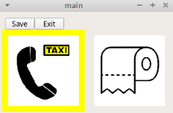

Obrázek Nastavení pořadí obrázků v mřížce

Výsledné nastavení je třeba uložit tlačítkem *Save*! Neuložené změny se na mřížce neprojeví.

### 

### Run

Zobrazení mřížky a spuštění snímání oka se aktivuje tlačítkem *Run*.

### Snímání oka a zvýraznění na mřížce

Po stisknutí tlačítka *Run* v hlavním okně aplikace se spustí celoobrazovkový režim s obrázky. Obrázky jsou roztáhnuté tak aby pokryly co největší plochu monitoru. Obrázek, který program vybere jako sledovaný, se zvýrazní zeleným rámečkem.

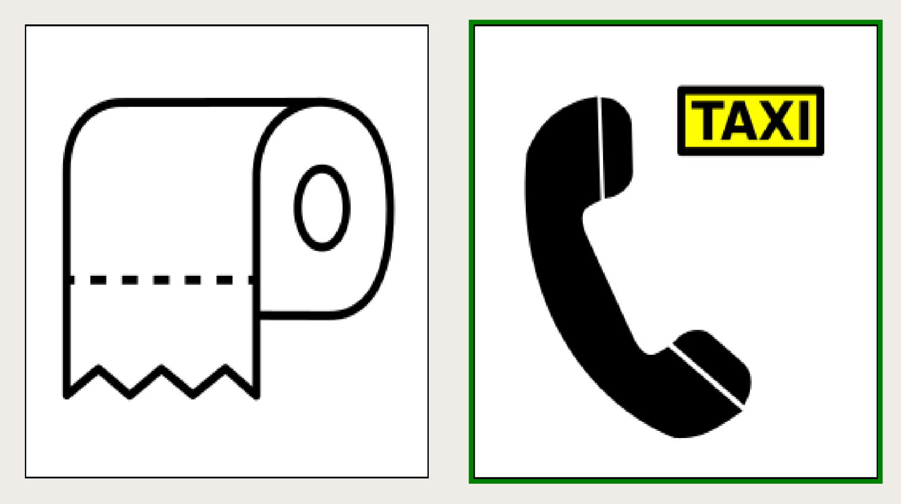

Obrázek Celoobrazovkový režim aplikace

K ukončení snímání a návratu do hlavního menu zmáčkněte klávesu *ESC* na vaší klávesnici (standartně v levém horním rohu klávesnice).

## Ukončení aplikace

Pro správné ukončení aplikace, použijte tlačítko *Exit* v levém dolním rohu hlavního okna.